DEPOIS DE TUDO LIMPO E ARRUMADO, BRANCA DE NEVE FEZ UMA SOPA PARA RECEPCIONAR QUEM MORAVA NAQUELA CASA E DEPOIS ACABOU TIRANDO UMA SONECA. LOGO APARECERAM OS DONOS DA CASA: 7 ANÕES! MESTRE, ZANGADO, ALEGRE, ATCHIM, DENGOSO, SONECA E DUNGA. AO ENTRAREM NA CASA PERCEBERAM QUE TUDO ESTAVA DIFERENTE! ENCONTRARAM BRANCA DE NEVE DORMINDO SOBRE ALGUMAS CAMINHAS JUNTAS. ELA ACORDOU ASSUSTADA MAS, LOGO FORAM SE APRESENTANDO.

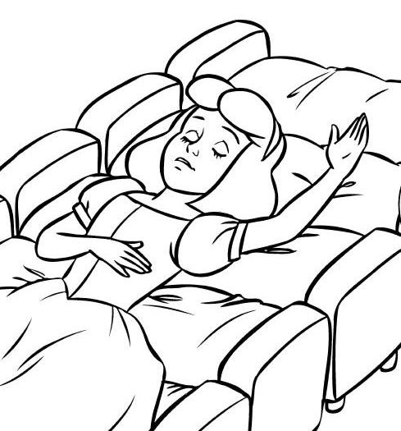 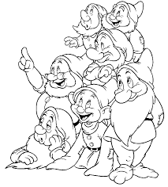

TRAÇAR A SEQUÊNCIA NUMÉRICA:

|  |  |  |  |  |  |  |
| --- | --- | --- | --- | --- | --- | --- |
| 1 |  | 3 | 4 | 5 | 6 | 7 |
|  |  |  |  |  |  |  |



ALUNO (A): _______________________________________________ MATERNAL I